HƯỚNG DẪN THAY ẢNH ĐẠI DIỆN
NGÀY CHUYỂN ĐỔI SỐ QUỐC GIA 2025
(Kèm theo Văn bản số /BKHCN-CĐSQG ngày /10/2025
của Bộ Khoa học và Công nghệ)

Bước 1: Đăng nhập vào đường dẫn: AVATAR NGÀY CHUYỂN ĐỔI SỐ QUỐC GIA 2025 (https://khunghinh.net/p/nang-cao-nhan-thuc-ve-cds)
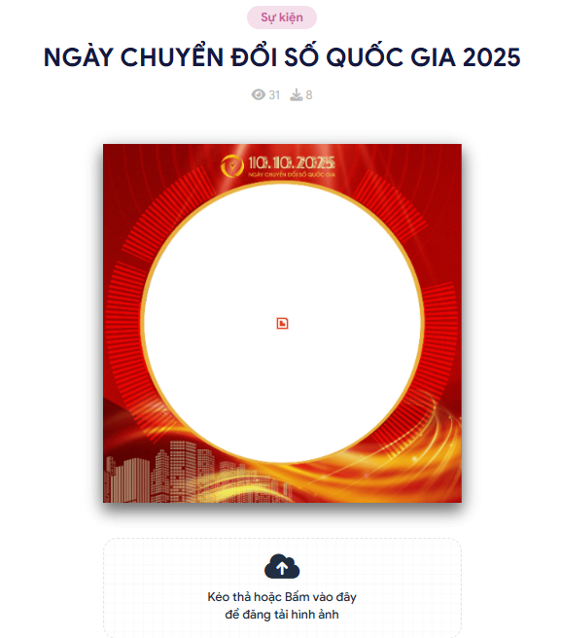
Bước 2: Chọn mục “Kéo thả hoặc Bấm vào đây để đăng tải hình ảnh” và chọn file ảnh hoặc kéo thả ảnh vào mục trên.
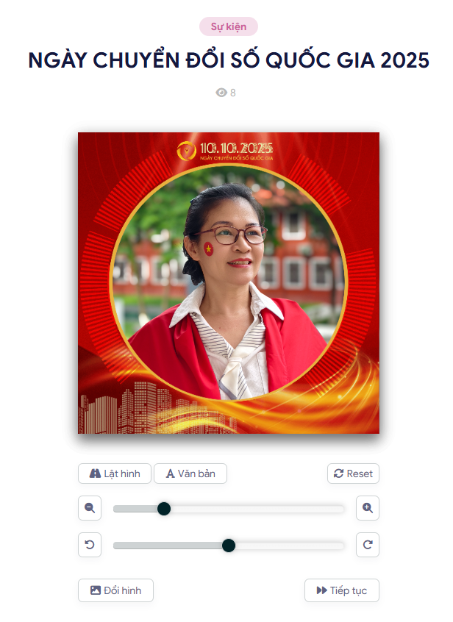


Bước 3: Tùy chỉnh các lựa chọn hình ảnh phù hợp với yêu cầu và bấm nút “Tiếp tục”. Sau đó chọn “Tải về” để lưu ảnh và đăng tải trên các nền tảng mạng xã hội.

